Русь.
Я люблю, тебя, золотая Русь!
За луга твои, за берёзоньки.
За леса твои, за поля твои!
За рябины твои, за сосенки!

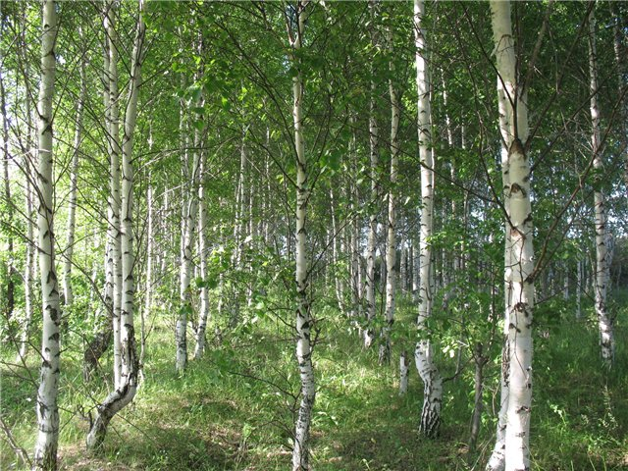
Работа : Окуневой Кати, ученицы 3А класса
Кл. руководитель: Гуравская Татьяна Владимировна

